Mitől lesz feszesebb a bőröm?

A feszes bőr a fiatalok védjegye. A korral bőrünk veszít nedvesség és kollagén tartalmából, így egyre kevésbé lesz rugalmas. De vajon mit tehetünk azért, hogy a bőr üdeségét, fiatalosságát minél tovább megőrizzük?
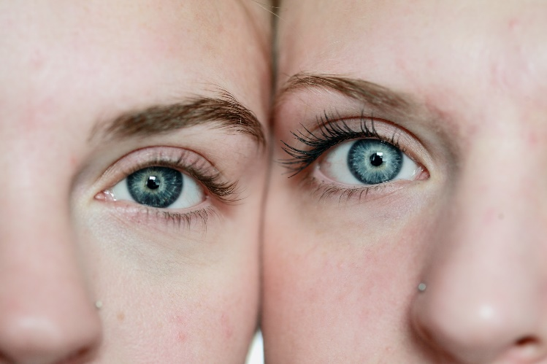
www.unsplash.com
A következőkben csupa olyan tippet adunk, amelyek nem csak a bőr feszességét hivatottak megőrizni, hanem az egészségünkre is jó hatással vannak.
1., Vízfogyasztás
Cikkeink között, sokszor hivatkozunk arra, hogy mennyire fontos a megfelelő mennyiségű víz elfogyasztása. Amennyiben a feszes, hidratált bőr a cél, igyunk, igyunk, igyunk. Kivéve természetesen, ha szív- vagy veseelégtelenségben szenvedünk.
2., Egészséges ételek fogyasztása
Amikor a szervezetünket nem terheljük le nehéz és egészségtelen ételekkel, akkor a gyomrunknak nem kell úgymond küzdenie és könnyedén hasznosítja a tápanyagokat. Figyeljük csak meg, hogy egy nehéz, fűszeres vacsora után mennyivel másabb az arcunk, mint mikor kiegyensúlyozottan étkeztünk.
3., Kollagén bevitel
A kor előrehaladtával szervezetünk fokozatosan veszít kollagén tartalmából, ami nem csak a bőrünkön látszódik meg, de érezhetjük, hogy könnyebben sérülünk meg, nem annyira terhelhetőek az ízületeink. Mindez jó minőségű kollagén és C-vitamin hosszútávú, rendszeres fogyasztásával megelőzhető és jól karbantartható.
4., Vitamin és ásványianyag fogyasztás
Ha szerevezetünk dúskál a tápanyagokban, akkor nem keletkezik semmilyen anyagcsere folyamatban hiány. Ennek eredménye az erős immunrendszer, amely meglátszódik az arcunkon és a bőrünk minőségén is.
Ez az írás a „Humán szolgáltatások fejlesztése térségi szemléletben a Solti konzorciumban” című, „EFOP-1.5.3-16-2017-00016” azonosító számú projekt keretein belül készült. További érdekes tartalmak olvashatóak a www.sportelmenyekbacsban.hu weboldalon.

